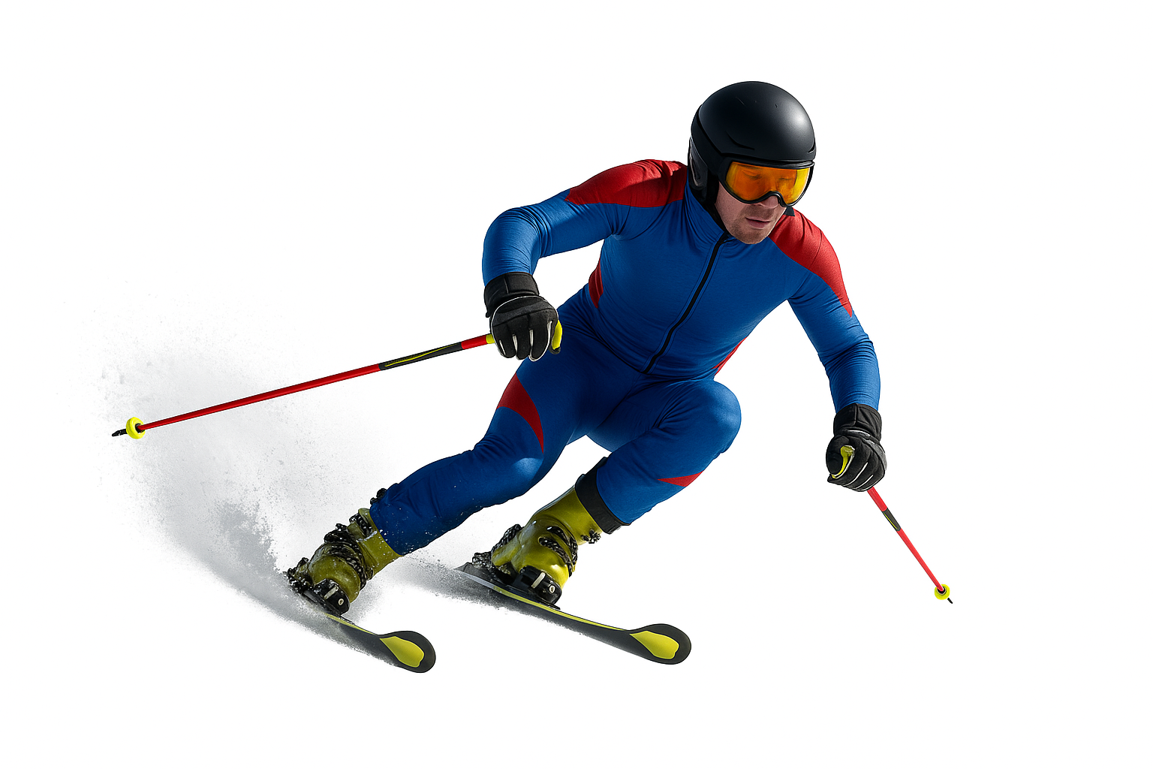
Name des Skigebiets

Termin: Montag, XXXX. – Freitag, XXXX
Quartier: XXXX
Tel.: XXXX

Treffpunkt: Talstation XX (oberer Parkplatz), 8.30 Uhr in Schibekleidung. Der Transport dorthin erfolgt bitte von den Eltern (Fahrgemeinschaften sinnvoll)
Oder
Schule Busparkplatz
Ende: Freitag, ca. XX Uhr Talstation XX ( genaue Info über Handy..)

Begleitlehrer: XX,

Kosten:
Wir ersuchen den Betrag von € X00. – unabhängig von der Klasse auf das Klassenkonto der X Herr Höger bis zum XXXX einzuzahlen. Das gilt auch für die Klasse XX und XX, weil alle Ausgaben von diesem Konto gedeckt werden.

Schulkonto: XX
Verwendungszweck: Vorname, Nachname des Kindes
Betrag: X00,00 €

Eine genaue Endabrechnung u. ggf. Verteilung des Restbetrages auf die Klassenkonten erfolgt nach Abrechnung der Wintersportwoche.

Programm:
- Am Vormittag Schifahren in Gruppen,
- am Nachmittag Alternativprogramm: Langlaufen, Skifahren, Spiele im Schnee, Iglu bauen
- Abendprogramm: Infoabend Pistenregeln, Lawinenkunde, Erste Hilfe, Fackelwanderung, Grillabend, Spieleabende….

Stornokosten:
Bei einer Stornierung ab 4 Wochen vor Aufenthaltsbeginn fallen 90 % der Nächtigungskosten an. Die Schule schließt keine Stornoversicherung ab. Diese kann lediglich privat abgeschlossen werden.

Bei Unklarheiten bzw. Fragen stehen die Klassenvorstände gerne zur Verfügung.

Bitte die Funktionstüchtigkeit und Einstellung der
Bindungen kontrollieren lassen!

Wir freuen uns auf eine erlebnisreiche Woche!
Checkliste (bitte abhaken)

- Schi, Stöcke, Schischuhe, Helm (Helmpflicht!) –eigene Ausrüstung VOR der Skiwoche testen!
- Schibekleidung, Schisocken, Schihandschuhe, Langlaufbekleidung u. Handschuhe zum Langlaufen
- gute Winterschuhe oder Wanderschuhe für die Spiele im Schnee u. die Fackelwanderung
- Langlaufausrüstung: eigene oder von der Schule (wird in der Schule noch besprochen bzw anprobiert) -weglöschen, wenn es eine nur Skiwoche ist
- Haube, Schibrille, Sonnenbrille
- Sonnen- und Lippenschutz
- Handtücher, Taschentücher, Toilettensachen, Haartrockner (im Zimmer keiner vorhanden, absprechen)
- Freizeitbekleidung
- kleine Spiele für drinnen (Spielkarten, Gesellschaftsspiele etc.), Schreibzeug, evtl. Tischtennisschläger und -bälle
- Hausschuhe (Hausschuhpflicht), Schlafbekleidung
- Persönliche Medikamente (Allergien, Asthmaspray, etc.) – gegebenenfalls bitte den Klassenvorstand informieren
- Smartphone: sinnvoller Umgang erlaubt, Regelung wird mit den Schülern besprochen, bei Missachtung Abnahme des Smartphones, Smartphone-Nachtruhe (Smartphones werden abgesammelt)
- Taschengeld: wenig, weil Vollpension im Quartier, zu Mittag Saft oder Wasser (evtl. für Freitag kleinen Imbiss)
- Wasserflasche (bitte keine Getränke mitbringen)
- Die Schüler müssen die E-Card der Krankenversicherung bei sich haben.
- evtl. kleine Jause, wenn jemand Montag nicht frühstückt ;)
- Gute Laune!!!
- Saisonkartenbesitzer ihre Schikarte, alle anderen Schüler bekommen eine Freikarte vom Land XX

………………………………………………………………………………………………………………………………………………………………………………………………………………………………………….

……………………………………………………………………………………………………… ……………………………………….
Schüler(in) Klasse

Besondere Hinweise zur Betreuung meines Kindes (Medikamente, Allergien, Unverträglichkeiten):

Erklärung
Hiermit bestätige ich, dass die Schiausrüstung (Schibindung) überprüft wurde und den Sicherheitsbestimmungen entspricht. Es handelt sich um eine SCHULveranstaltung. Es gelten die dafür gültigen gesetzlichen Regelungen!
Während der gesamten Wintersportwoche besteht für alle Schüler/innen ein Alkohol-, Rauch- Snus-, u. Energiegetränkeverbot.
Bei Verstößen dagegen oder bei groben disziplinären Vergehen sieht das Schulunterrichtsgesetz die Möglichkeit vor, den Schüler/die Schülerin auf Kosten der Erziehungsberechtigten nach Hause zu schicken! In diesem Fall werde ich mein Kind am betreffenden Tag persönlich abholen.

...............................................................................
Unterschrift des Erziehungsberechtigten

